17. Mewnosod Fideo
Gellir defnyddio fideos i ychwanegu gwybodaeth ychwanegol a diddordeb i dudalen. Gallwch greu dolen i fideo sydd eisoes ar gael ar-lein, ond yn aml mae’n well mewnosod y fideo yn eich tudalen. Golyga hyn y gall y defnyddiwr weld y fideo a’i wylio heb adael eich tudalen.
Mae 2 opsiwn ar gyfer mewnosod fideo ar dudalennau Prifysgol Aberystwyth:
- Panopto – dyma’r system storfa fewnol ar gyfer cipio darlithoedd a fideos. Caiff fideos eu huwchlwytho i Panopto ac yna eu mewnosod i dudalen.
- YouTube – Mae hi hefyd yn bosibl mewnosod fideo o YouTube. Mae gennym dempled i’ch galluogi i fewnosod fideo ymatebol (sy’n addasu ei faint gan ddibynnu ar faint sgrin y defnyddiwr) sydd wedi’i osod i beidio â chaniatáu i fideos perthnasol gael eu dangos ar y diwedd (i osgoi dolenni amhriodol).
(Noder y gall fideos YouTube gael eu defnyddio yng nghynnwys y dudalen ragarweiniol)

Panopto

Enghraifft
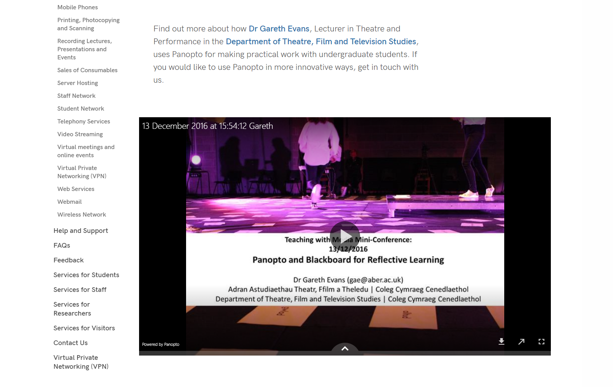

Paratoi
- Ewch i safle Panopto – https://abercast.aber.ac.uk/.
- Dewiswch fewngofnodi gan ddefnyddio Blackboard.
- Mewngofnodwch gyda’ch enw defnyddiwr a chyfrinair arferol.
- Cliciwch ar Browse yn y ddewislen ar y chwith.
- Gyda’r gwymplen ar 'My folders', dewch o hyd i’r ffolder briodol ar gyfer uwchlwytho’r fideo iddi.
Noder: os nad oes gennych unrhyw ffolderi, neu os nad oes gennych ffolder addas, bydd angen i chi gysylltu â’r Uned Datblygu Dysgu ac Addysgu i ofyn iddynt greu un i chi.
- Cliciwch ar y botwm Create ar frig y sgrin drws nesaf i’r blwch chwilio.
- Dewiswch 'Upload media' o’r ddewislen sy’n ymddangos.
- Llusgwch y fideo o’ch cyfrifiadur i’r ardal a ddynodir ar y sgrin. Neu gallwch glicio yn yr ardal a phori i ddod o hyd i’ch fideo ar eich cyfrifiadur
- Bydd bar cynnydd yn ymddangos i ddangos cynnydd yr uwchlwytho i chi.
- Pan fydd yn dweud 'Upload complete. You can close this window now.' mae’n ddiogel i chi glicio ar y X ar y brig yn y gornel dde i gau’r ffenestr uwchlwytho.
- Nawr dylech allu gweld eich fideo newydd yn y rhestr. Gan ddibynnu ar faint y fideo, gallai gymryd amser i brosesu. Nes y bydd wedi gorffen prosesu, fe welwch y neges 'Processing'.
- Wrth i chi aros, gallwch olygu’r caniatâd rhannu ar gyfer y fideo os oes angen. Mae’r caniatâd diofyn yn cyd-fynd â beth bynnag fo caniatâd eich ffolder. Os hoffech i’r fideo gael ei fewnosod ar y wefan a bod yn weladwy i’r holl ymwelwyr, mae’n rhaid i chi wneud yn siŵr ei fod wedi’i osod i alluogi iddynt ei weld.
  - Rhowch eich llygoden dros y fideo ac fe welwch eiconau’n ymddangos – cliciwch ar Share.
  - Bydd y caniatâd presennol yn cael ei ddangos – cliciwch ar y caniatâd presennol i ddangos cwymplen o’r dewisiadau caniatâd.
  - Dewiswch 'Anyone with the link' i alluogi i’r fideo gael ei fewnosod a’i wylio gan unrhyw ymwelydd â’r wefan.
  - Cliciwch ar y botwm Save changes ar y gwaelod.
  - Cliciwch ar y X ar frig y gornel dde i gau’r ffenestr.
- Pan fydd eich fideo wedi gorffen prosesu, cliciwch ar ei deitl.
- Edrychwch ar y cyfeiriad gwe yn y bar cyfeiriad ar frig eich porwr gwe. Copïwch ddiwedd y cyfeiriad gwe – y rhan ar ôl id=. Er enghraifft ar gyfer y cyfeiriad gwe hwn: https://abercast.aber.ac.uk/Panopto/Pages/Viewer.aspx?id=488c4dd3-3728-47ca-9fdb-f32e8b2070bb bydd angen i chi gopïo’r llythrennau a’r rhifau ar ôl id=, sef 488c4dd3-3728-47ca-9fdb-f32e8b2070bb.
Noder: Caiff Panopto ei reoli a’i gefnogi gan yr Uned Datblygu Dysgu ac Addysgu – os ydych chi’n cael unrhyw broblemau wrth ddefnyddio Panopto, cysylltwch â’r Uned Datblygu Dysgu ac Addysgu.

Mewnosod eich Fideo
- Agorwch yr adran ble’r hoffech roi’r fideo.
- Cliciwch ar y tab Content.
- Cliciwch ar y botwm 'Add content' a dewiswch y templed cynnwys o’r enw “Panopto Video Embed”.
Noder: Os nad ydych yn gweld y templed cynnwys yn y rhestr, bydd angen i chi gysylltu â Gwasanaethau Gwybodaeth i ofyn iddynt alluogi’r templed angenrheidiol ar gyfer fideos Panopto.
- Bydd y templed Panopto Video Embed yn agor:
- Rhowch enw i’ch cynnwys newydd yn y blwch Name.
- Teipiwch neu ludwch ID y fideo Panopto y gwnaethoch ei nodi wrth baratoi yn y blwch Panopto ID – e.e. 488c4dd3-3728-47ca-9fdb-f32e8b2070bb.
- Cliciwch ar y botwm 'Save changes' i orffen.
- Efallai y bydd angen i chi aildrefnu’r cynnwys yn eich adran os hoffech i’r fideo ymddangos ar frig y dudalen neu rhwng cynnwys arall. Yn ddiofyn caiff cynnwys newydd ei ychwanegu ar y gwaelod felly bydd yn ymddangos ar ôl cynnwys arall yn y dudalen. Gweler Taflen Wybodaeth 8 i gael rhagor o fanylion ar aildrefnu cynnwys o fewn eich adran.
- Cofiwch edrych ar ragolwg o’ch tudalen i fod yn siŵr ei bod yn edrych fel yr hoffech ac yna cymeradwywch y dudalen.
- Ailadroddwch y broses ar gyfer y fersiwn Cymraeg o’ch tudalen.

YouTube

Enghreifftiau
Enghraifft o fideo YouTube ar dudalen ‘arferol’:
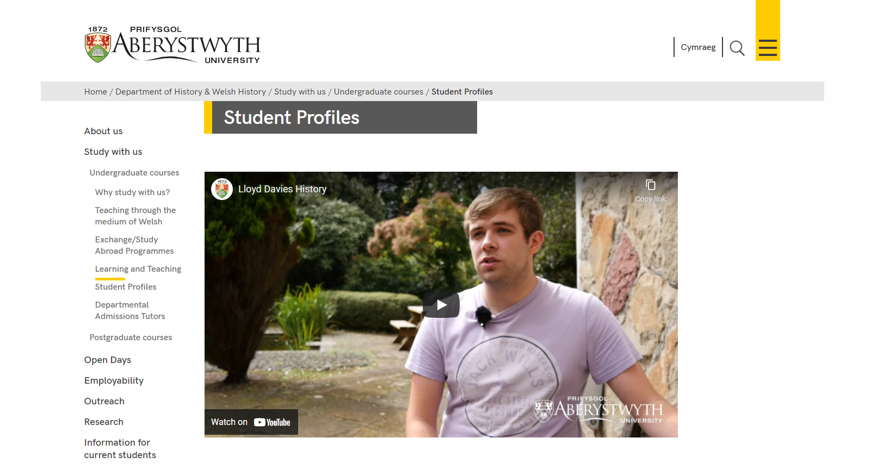

Paratoi
- Uwchlwythwch eich fideo ar YouTube
- Pan fydd eich fideo’n barod, ewch i’r dudalen YouTube ar gyfer eich fideo. Bydd y ddolen hon yn cael ei chynnwys yn yr e-bost a gewch pan fydd y fideo’n barod.
- Nodwch y cod YouTube a ddangosir ar ddiwedd cyfeiriad gwe’r dudalen. Bydd y cyfeiriad gwe’n edrych yn debyg i hyn: https://www.youtube.com/watch?v=AR9vEg7IrEk – bydd arnoch angen y cod ar y diwedd, ar ôl “?v=” – yn yr achos hwn, y cod fyddai AR9vEg7IrEk.

Mewnosod eich Fideo
- Agorwch yr adran ble’r hoffech roi’r fideo.
- Cliciwch ar y tab Content.
- Cliciwch ar y botwm Add Content a dewiswch y templed cynnwys o’r enw “YouTube Video”.
Noder: Os nad ydych chi’n gweld y templed cynnwys hwn yn y rhestr, bydd angen i chi gysylltu â Gwasanaethau Gwybodaeth i ofyn iddynt alluogi’r templedi angenrheidiol ar gyfer eich fideos YouTube.
- Bydd y templed YouTube Video yn agor:

- Rhowch enw ar gyfer eich cynnwys newydd yn y blwch Name.
- Teipiwch neu ludwch y cod ar gyfer y fideo YouTube y gwnaethoch ei nodi wrth baratoi yn y blwch ‘YouTube Code’ – e.e. AR9vEg7IrEk.
- Os hoffech i’r fideo ddechrau chwarae pan fydd y defnyddiwr yn agor y weddalen, ticiwch y blwch Yes yn yr opsiwn Autoplay.
- Cliciwch ar y botwm Add i orffen.
- Mae’n bosibl y bydd angen i chi aildrefnu’r cynnwys yn eich adran os hoffech i’ch fideo ymddangos ar frig y dudalen neu rhwng cynnwys arall. Yn ddiofyn, caiff cynnwys newydd ei ychwanegu ar y gwaelod felly bydd yn ymddangos ar ôl cynnwys arall yn y dudalen. Gweler Taflen Wybodaeth 8 i gael rhagor o wybodaeth am aildrefnu cynnwys o fewn eich adran.
- Cofiwch edrych ar ragolwg o’ch tudalen i fod yn siŵr ei bod yn edrych fel yr hoffech, ac yna cymeradwywch y dudalen.
- Ailadroddwch y broses ar gyfer y fersiwn Cymraeg o’ch tudalen.

